Федеральное государственное автономное образовательное учреждение высшего образования «Национальный исследовательский университет ИТМО»

Факультет программной инженерии и компьютерной техники

Лабораторная работа по основам профессиональной деятельности №4

Вариант №6405

Выполнил:  
Студент группы P3106  
Мельник Фёдор Александрович

Проверил:

Ткешелашвили Нино Мерабиевна,

Преподаватель-практик ФПИиКТ

Санкт-Петербург, 2025

Оглавление

Текст задания 3

Описание команд 4

Описание программы 5

Предназначение программы 5

Область представления 5

Расположение данных в памяти 5

Основная часть: 5

Подпрограмма: 5

Область допустимых значений 6

Вывод 6

# Текст задания

По выданному преподавателем варианту восстановить текст заданного варианта программы и подпрограммы (программного комплекса), определить предназначение и составить его описание, определить область представления и область допустимых значений исходных данных и результата, выполнить трассировку программного комплекса.

Изображение выглядит как текст, снимок экрана, Шрифт, число

Контент, сгенерированный ИИ, может содержать ошибки.

## Описание команд

|  |  |  |  |
| --- | --- | --- | --- |
| **Адрес** | **Код команды** | **Мнемоника** | **Комментарии** |
| 246 | + 0200 | CLA | 0 -> AC |
| 247 | EE19 | ST (IP + 25) | AC -> (IP + 25) // Обнуление R |
| 248 | AE16 | LD (IP + 22) | Y -> AC  Вызов функции F(Y)  Запись результата в AC |
| 249 | 0C00 | PUSH |
| 24A | D6DF | CALL 6DF |
| 24B | 0800 | POP |
| 24C | 4E14 | ADD (IP + 20) | Увеличение значения R на результат функции F(Y) |
| 24D | EE13 | ST (IP + 19) |
| 24E | AE0F | LD (IP + 15) | Z -> AC  AC + 1 -> AC  Вызов функции F(Z + 1)  Запись результата в AC |
| 24F | 0700 | INC |
| 250 | 0C00 | PUSH |
| 251 | D6DF | CALL 6DF |
| 252 | 0800 | POP |
| 253 | 0700 | INC | AC + 1 -> AC |
| 254 | 6E0C | SUB (IP + 12) | Из F(Z + 1) + 1 вычитается R  Результат записывается в R |
| 255 | EE0B | ST (IP + 11) |
| 256 | AE09 | LD (IP + 9) | X -> AC  AC + 1 -> AC  Вызов функции F(X + 1)  Запись результата в AC |
| 257 | 0700 | INC |
| 258 | 0C00 | PUSH |
| 259 | D6DF | CALL 6DF |
| 25A | 0800 | POP |
| 25B | 4E05 | ADD (IP + 5) | Увеличение значения R на результат функции F(X + 1) |
| 25C | EE04 | ST (IP + 4) |
| 25D | 0100 | HLT | Останов |
| 25E | ZZZZ |  | Значение Z |
| 25F | YYYY |  | Значение Y |
| 260 | XXXX |  | Значение X |
| 261 | 0789 |  | Результат R |
| … | … | … | … |
| 6DF | AC01 | LD (SP + 1) | Загрузка G в AC |
| 6E0 | F203 | BNS (IP + 3) | Переход в 6E4, если AC < 0 |
| 6E1 | 7E0A | CMP (IP + 10) |  |
| 6E2 | F006 | BZS (IP + 6) | Переход в 6E9, если AC == K |
| 6E3 | F805 | BLT (IP + 5) | Переход в 6E9, если AC < K |
| 6E4 | 0500 | ASL | Побитовый сдвиг влево (AC * 2)  Побитовый сдвиг влево (AC * 2) ИЛИ ЖЕ УМНОЖЕНИЕ НА 3  AC – G -> AC |
| 6E5 | 0500 | ASL |
| 6E6 | 6C01 | SUB (SP + 1) |
| 6E7 | 4E05 | ADD (IP + 5) | AC + L -> AC |
| 6E8 | CE01 | JUMP (IP + 1) | Прыжок в 6EA |
| 6E9 | AE02 | LD (IP + 2) | Загрузка K |
| 6EA | EC01 | ST (SP + 1) | Сохранение результата |
| 6EB | 0A00 | RET | Возврат |
| 6EC | 0788 | 0788 | Значение K (1928) |
| 6ED | 00FF | 00FF | Значение L (255) |

# Описание программы

## Предназначение программы

Нахождение результата R функции F(Z + 1) + 1 – F(Y) + F(X + 1)

F(G) = $\left\{\begin{aligned}3G+255,G<0, G>1928 \\ 1928, 0<=G<=1928\end{aligned}\right.$

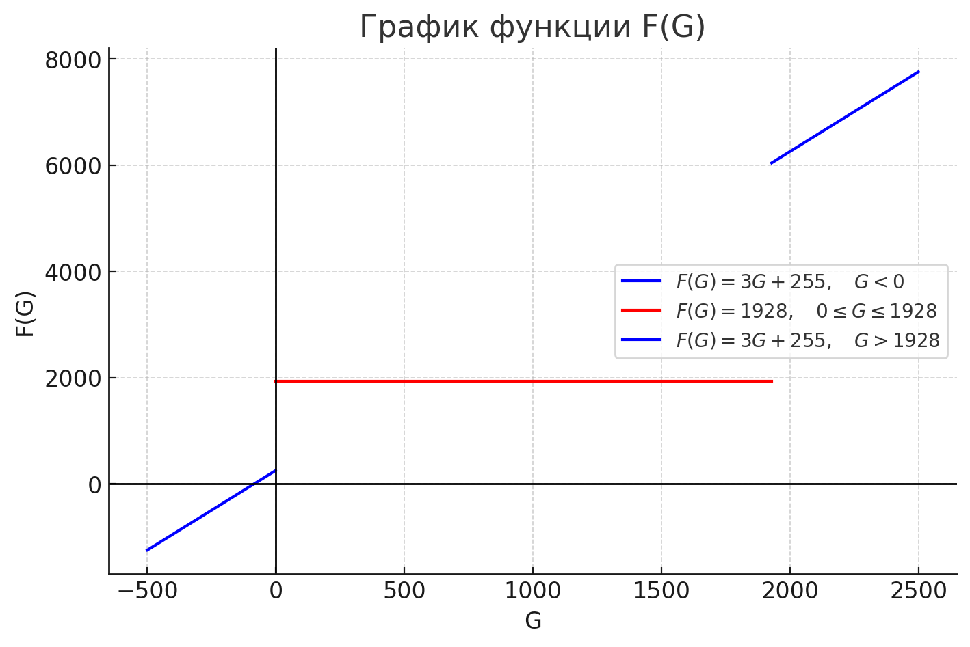

## Область представления

X, Y, Z, K, L, R – целые знаковые

## Расположение данных в памяти

### Основная часть:

246-25D – команды

25E-260 – исходные данные

261 – результат

Адрес первой команды: 246

Адрес последней команды: 25D

### Подпрограмма:

6DF-6EB – команды

6EC-6ED – исходные данные

Адрес первой команды: 6ED

Адрес последней команды: 6F8

## Область допустимых значений

Пусть G – аргумент функции F, тогда для любого G в интервале [0, 1928] переполнение не будет вызвано.

В остальных случаях будет вызвано значение 3G+255

Рассмотрим оставшиеся промежутки. На обоих промежутках функция монотонно возрастает. Заметим, что максимальные и минимальные значения (Fmin = -98046 = F(-(2^15 – 1)), Fmax = 98046 = F(2^15 – 1)) вызывают переполнение.

Найдем такие Fcmin и Fcmax, чтобы переполнение не вызывалось:

$$\left\{\begin{aligned}Fcmin + 1 - Fcmax + Fcmin = -2^15+1 \\ Fcmax + 1 - Fcmin + Fcmax = 2&^15 - 1\end{aligned}\right.$$

$$\left\{\begin{aligned}Fcmin=\frac{Fcmax - 2^15}{2} \\ \frac{4Fcmax - Fcmax+2^15}{2}=2^15 - 2\end{aligned}\right.$$

$$Fcmax=\frac{2^15 - 4}{3} \sim 10921 \sim F(3555) = 10920$$

$$Fcmin = \frac{\frac{2^15 - 4}{3} - 2^15}{2} \sim -10923 = F(-3726)$$

Следовательно, с такими значениями минимально возможный результат равен -32765, а максимальный – 32764

Найдем одз для каждой переменной:

-3726 <= Z + 1 <= 3555

-3726 <= Y <= 3555

-3726 <= X + 1 <= 3555

X, Z $∈$ [-3727, 3554]

Y $∈$ [-3726, 3555]

R $∈$ [-32765, 32764]

Трассировка

X = 1928 Y = 34 Z = -1456

R = 5

Адр Знчн IP CR AR DR SP BR AC PS NZVC Адр Знчн

246 0200 246 0000 000 0000 000 0000 0000 004 0100

246 0200 247 0200 246 0200 000 0246 0000 004 0100

247 EE19 248 EE19 261 0000 000 0019 0000 004 0100 261 0000

248 AE16 249 AE16 25F 0022 000 0016 0022 000 0000

249 0C00 24A 0C00 7FF 0022 7FF 0249 0022 000 0000 7FF 0022

24A D6DF 6DF D6DF 7FE 024B 7FE D6DF 0022 000 0000 7FE 024B

6DF AC01 6E0 AC01 7FF 0022 7FE 0001 0022 000 0000

6E0 F203 6E1 F203 6E0 F203 7FE 06E0 0022 000 0000

6E1 7E0A 6E2 7E0A 6EC 0788 7FE 000A 0022 008 1000

6E2 F006 6E3 F006 6E2 F006 7FE 06E2 0022 008 1000

6E3 F805 6E9 F805 6E3 F805 7FE 0005 0022 008 1000

6E9 AE02 6EA AE02 6EC 0788 7FE 0002 0788 000 0000

6EA EC01 6EB EC01 7FF 0788 7FE 0001 0788 000 0000 7FF 0788

6EB 0A00 24B 0A00 7FE 024B 7FF 06EB 0788 000 0000

24B 0800 24C 0800 7FF 0788 000 024B 0788 000 0000

24C 4E14 24D 4E14 261 0000 000 0014 0788 000 0000

24D EE13 24E EE13 261 0788 000 0013 0788 000 0000 261 0788

24E AE0F 24F AE0F 25E 0788 000 000F 0788 000 0000

24F 0700 250 0700 24F 0700 000 024F 0789 000 0000

250 0C00 251 0C00 7FF 0789 7FF 0250 0789 000 0000 7FF 0789

251 D6DF 6DF D6DF 7FE 0252 7FE D6DF 0789 000 0000 7FE 0252

6DF AC01 6E0 AC01 7FF 0789 7FE 0001 0789 000 0000

6E0 F203 6E1 F203 6E0 F203 7FE 06E0 0789 000 0000

6E1 7E0A 6E2 7E0A 6EC 0788 7FE 000A 0789 001 0001

6E2 F006 6E3 F006 6E2 F006 7FE 06E2 0789 001 0001

6E3 F805 6E4 F805 6E3 F805 7FE 06E3 0789 001 0001

6E4 0500 6E5 0500 6E4 0789 7FE 06E4 0F12 000 0000

6E5 0500 6E6 0500 6E5 0F12 7FE 06E5 1E24 000 0000

6E6 6C01 6E7 6C01 7FF 0789 7FE 0001 169B 001 0001

6E7 4E05 6E8 4E05 6ED 00FF 7FE 0005 179A 000 0000

6E8 CE01 6EA CE01 6E8 06EA 7FE 0001 179A 000 0000

6EA EC01 6EB EC01 7FF 179A 7FE 0001 179A 000 0000 7FF 179A

6EB 0A00 252 0A00 7FE 0252 7FF 06EB 179A 000 0000

252 0800 253 0800 7FF 179A 000 0252 179A 000 0000

253 0700 254 0700 253 0700 000 0253 179B 000 0000

254 6E0C 255 6E0C 261 0788 000 000C 1013 001 0001

255 EE0B 256 EE0B 261 1013 000 000B 1013 001 0001 261 1013

256 AE09 257 AE09 260 FA50 000 0009 FA50 009 1001

257 0700 258 0700 257 0700 000 0257 FA51 008 1000

258 0C00 259 0C00 7FF FA51 7FF 0258 FA51 008 1000 7FF FA51

259 D6DF 6DF D6DF 7FE 025A 7FE D6DF FA51 008 1000 7FE 025A

6DF AC01 6E0 AC01 7FF FA51 7FE 0001 FA51 008 1000

6E0 F203 6E4 F203 6E0 F203 7FE 0003 FA51 008 1000

6E4 0500 6E5 0500 6E4 FA51 7FE 06E4 F4A2 009 1001

6E5 0500 6E6 0500 6E5 F4A2 7FE 06E5 E944 009 1001

6E6 6C01 6E7 6C01 7FF FA51 7FE 0001 EEF3 008 1000

6E7 4E05 6E8 4E05 6ED 00FF 7FE 0005 EFF2 008 1000

6E8 CE01 6EA CE01 6E8 06EA 7FE 0001 EFF2 008 1000

6EA EC01 6EB EC01 7FF EFF2 7FE 0001 EFF2 008 1000 7FF EFF2

6EB 0A00 25A 0A00 7FE 025A 7FF 06EB EFF2 008 1000

25A 0800 25B 0800 7FF EFF2 000 025A EFF2 008 1000

25B 4E05 25C 4E05 261 1013 000 0005 0005 001 0001

25C EE04 25D EE04 261 0005 000 0004 0005 001 0001 261 0005

25D 0100 25E 0100 25D 0100 000 025D 0005 001 0001

# Вывод

Во время выполнения лабораторной работы я научился пользоваться подпрограммами (функциями) в БЭВМ. Я лучше узнал, что такое стек, и где он хранится. Узнал предназначение неизвестных мне регистров (SP) и информацию о том, как с ними работать